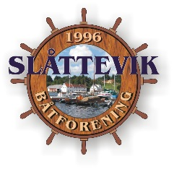

Referat til styremøte tirsdag 2 mai 2017

Fremmøtte: Kenneth Lønning, Tor Jostein Kallekodt, Narve Susort, Kjetil Toth, Henry Sørensen

Meldt forfall pga ferie: Jarle Husby
Ikke møtt: Oddny Jøsang

Tid: kl 18.00
Sted: Klubbhuset

AGENDA:
- Referat fra styremøte nr 1 19 april.
Vedtak: Godkjent.
- Bryggeutvidelse
Er til behandling hos fylkesmannen.
Vedtak: Saken ligger til vi får svar i fra Fylkesmannen.
- Ventemedlemmer.
Her må listen verifiseres, hvem er med videre på bryggeutvidelsen.
Vedtak: Alle på ventelisten faktureres med betalingsfrist ca 10.6.2017, visst disse ikke betaler så vil det være opp til styre å avklare om hva følgene er (detter ut av ventelisten eller om dem skyves nederst). Jarle fakturere snarest…..
- Eventuelt
- Vedtak: Godkjent.
- Dato for neste styremøte.
Kommer tilbake med neste møte, etter sommeren.

Kenneth Lønning (sign)
Styreleder

